Espacio Curricular: Geografía Docente: Escudero Graciela Curso: 5° “Año
Unidad: N°2-Práctico-: “Población Urbana y Rural- Sistema Urbano Argentino”

Objetivos:

- Analizar las necesidades de nuestro país mediante las condiciones de vida.
- Identificar los diversos espacios urbanos y rurales Argentina.
- Reflexionar sobre la importancia que representa el sistema Urbano nacional.

Ayudado con la información del PDF realice las siguientes Actividades

- ¿De qué manera puede clasificarse a la población argentina? Explique.
- ¿Qué papel juegan los indicadores demográficos en dicha clasificación?
- Realice un cuadro comparativo que muestre las características más destacadas de los espacios urbanos y rurales ejemplifique en cada caso con algún lugar del país.
- Busque información y cite la página, luego explique que son los espacios periurbanos. Ejemplifique
- Busque imágenes de espacios Urbanos y Rurales de Argentina y clasifique según corresponda.
- a)-Completa el siguiente esquema:

Sistema Urbano Argentino
Redes Visibles Redes Invisibles

b)- Explique las características del Sistema Urbano.

- Explique y luego clasifique las diversas ciudades que surgen como consecuencia de la influencia y sus habitantes. (Tenga en cuenta también el cuadro de Principales ciudades de la Argentina).

Espacio Curricular: Geografía Docente: Escudero Graciela Curso: 5° Año
Unidad: N°2- Práctico-: “Población Urbana y Rural- Sistema Urbano Argentino”

- Observe y analice el siguiente mapa y diga cuales considera que son las ciudades más importantes del país y porqué, (tenga en cuenta la información de los puntos anteriores).
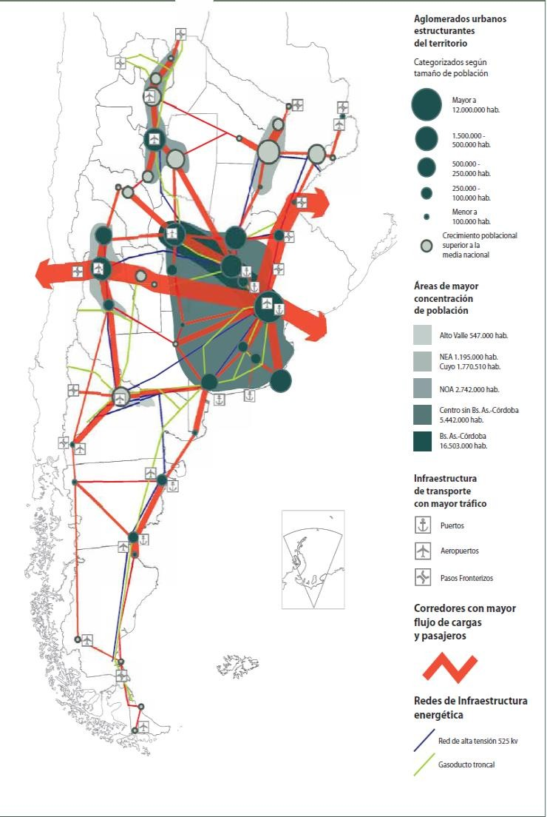

Teniendo en cuenta los espacios urbanos y rurales más el sistema Urbano Argentino realice una relación y conclusión de dicho tema.

¡¡Mucha Suerte!!

